**Техническое задание на макет лэндинга курса**

Необходимо сделать лэндинг для продажи курса. В итоге, он будет содержать 12 блоков.

1. **Верхняя панель**. Должна двигается одновременно с прокручиванием страницы. Содержит следующие пункты-кнопки (слева направо):
   1. Оффер
   2. Для кого?
   3. Об авторе
   4. Программа
   5. Тарифы
   6. Бонусы

Каждая из кнопок ведет на соответствующий раздел на сайте.

При прокрутке страницы, в верхней панельке выделяется пункт на котором сейчас находится пользователь.

1. **Первый блок**.
   1. Фоновая картинка автора (не двигается).
   2. Название продукта по центру.
   3. Ниже развернутый оффер продукта в несколько строк
   4. Ниже кнопка “записаться”

Кнопка записаться ведет на страницу формы записи.

1. **Второй блок**.
   1. Название блока: Для кого? (по центру)
   2. Блок поделен на 3 подблока, каждый из которых содержит:
      1. Иконку
      2. Под ней, название категории ЦА (одним словом).
      3. Под ним, более подробное описание ЦА.
2. **Третий блок**.
   1. Фоновая картинка автора (двигается одновременно с прокручиванием)
   2. По середине 1 Конкурентное преимущество курса (в несколько строк)
   3. Под ним кнопка Хочу

Кнопка Хочу, ведет на раздел с Тарифами.

1. **Четвертый блок**.
   1. Первый подблок содержит фотографию автора. Расположен слева относительно второго подблока.
   2. Второй подблок содержит:
      1. Имя автора
      2. Под ним, Список достижений

Оба блока расположены по сторонам относительно центральной линии.

1. **Пятый блок**.
   1. Название блока: Программа курса (по центру)
   2. Под ним: цель курса
   3. Далее этот блок поделен еще на 3 подблока, которые делят экран на 3 равные части.
   4. Каждый подблок содержит:
      1. Иконку 100*100
      2. Ниже – название модуля
      3. Ниже – цель модуля
      4. Ниже – результат модуля
2. **Шестой блок**.
   1. Название блока: Тарифы (по центру)
   2. Блок поделен на 3 подблока, которые делят активную часть на 3 равные части.
   3. Каждый блок содержит:
      1. Название тарифа
      2. Ниже количество мест
      3. После интервала цена тарифа
      4. Ниже Список того что входит в тариф
      5. Ниже кнопка Предоплата
      6. Ниже кнопка Купить.

Кнопка купить и предоплата ведет на страницу формы записи на курс.

1. **Седьмой блок**.
   1. Название блока: Бонусы (по центру)
   2. Далее этот блок поделен еще на 3 подблока, которые делят экран на 3 равные части.
   3. Каждый подблок содержит:
      1. Иконку 200*200
      2. Ниже – название бонуса (1-2 слова)
      3. Ниже – описание бонуса (несколько строк)
2. **Восьмой блок**.
   1. Весь блок кликабельный, ведет на форму записи на курс.
   2. По центру: Записаться на курс

Кнопка ведет на страницу формы записи.

1. **Девятый блок**.
   1. Название: Связаться с тех поддержкой
   2. Ниже в 2 колонки есть поля для:
      1. Ввода имени
      2. Ввода телефона
      3. Ввода почты
      4. Кнока Связаться

Первые 2 пункта в левой колонке, вторые 2 в правой.

1. **Нижняя панель**.
   1. Содержит в 3 колонки названия блоков.
   2. При нажатии на название блока, осуществляется переход на соответствующий раздел сайта
   3. Первая колонка
      1. Главная
      2. Для кого?
   4. Вторая колонка
      1. Об авторе
      2. Программа
   5. Третья колонка
      1. Тарифы
      2. Бонусы

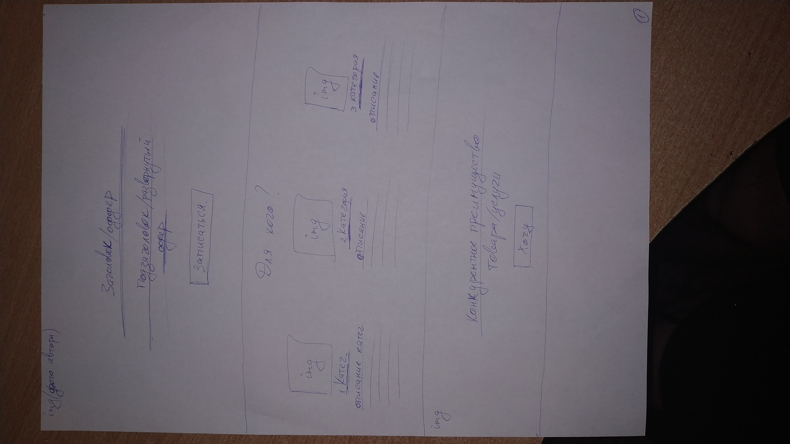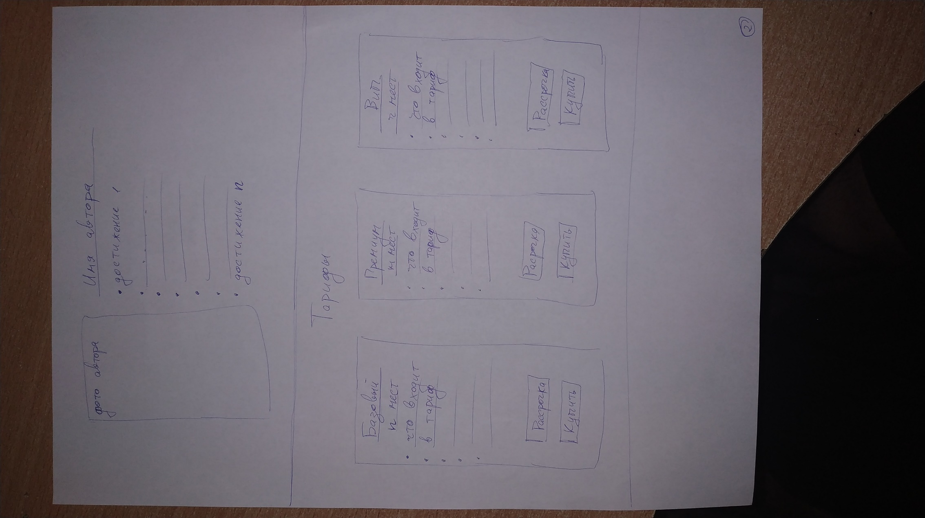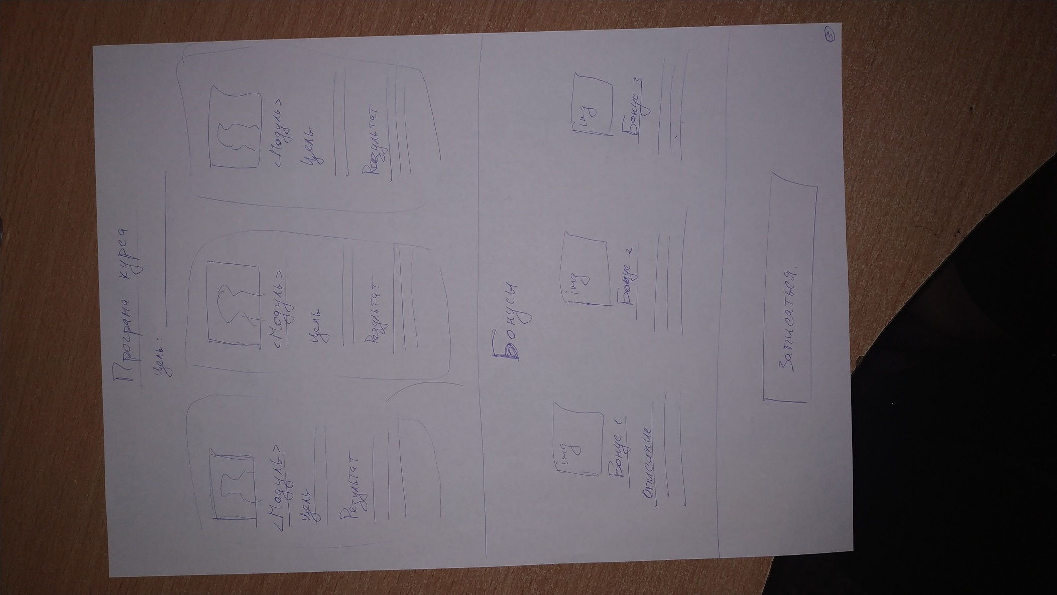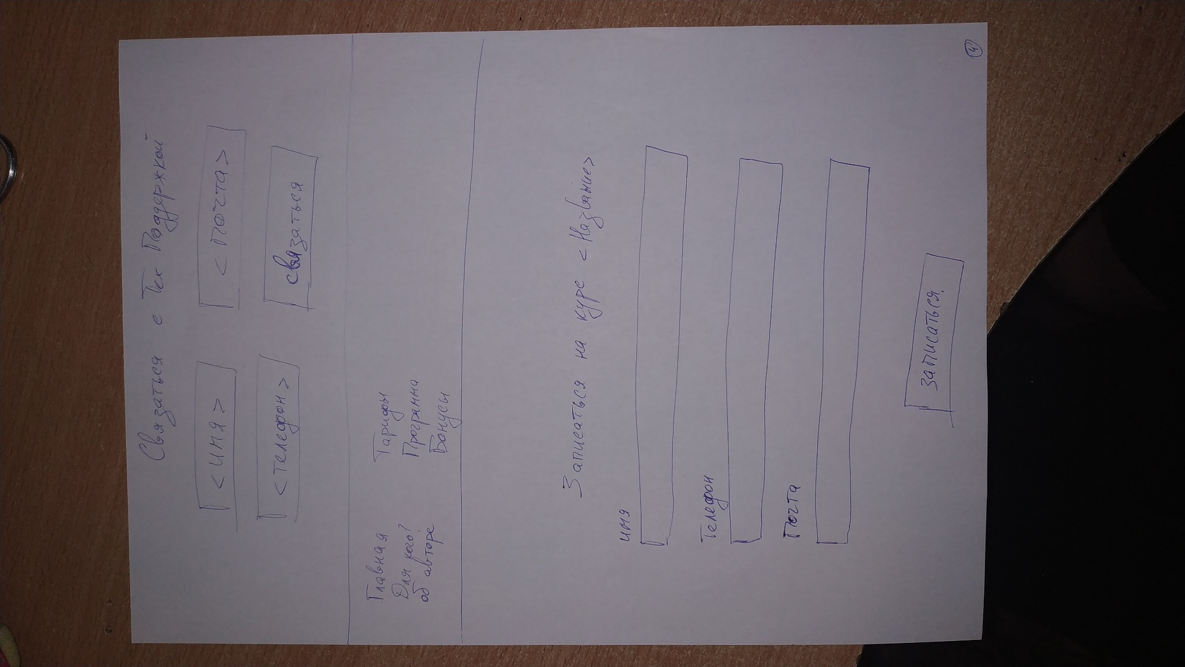

**Страница формы записи**:

1. Текст по центру: Записаться на курс Название курса
2. Ниже, Текст: Имя
3. Ниже, Поле для ввода имени
4. Ниже, Текст: Телефон
5. Ниже, Поле для ввода телефона
6. Ниже, Текст: Почта
7. Ниже, Поле для ввода почты
8. Ниже по середине кнопка: Записаться

Кнопка записаться ведет на форму оплаты.

